MicroqXLITEscr Manual

- Spezifikationen

Specifikation
SENSOR | IMX307
Sensorgröße | 1/3”
Pixelgröße | 2.75*2.75μm
Auflösung | 1920*1080@60FPS
Frame rate | 1920*1080@ 60FPS
Lgerung | TF card
Video | 1920*1080@30FPS
Belichtungszeit | 0-999MS
Belichtung | Auto and manual
Weissabgleich | Auto and manual
Parameter | Color, Mirror, Grid, Scale rule etc.
Systemsoftware | Youngwin OS
PC software | S-EYE2.0
Arbeit-temperatur | von 0 bis +60℃
Lagerung-temperatur | von -20 bis +85℃
Größe | 224.6*148.25*52.1mm
Gewicht | 0.6kg
Stromversorgung | DC 12V
* Full HDMI 1080P@60FPS Standardkamera mit hochempfindlichem CMOS-Sensor von Sony HD

* 9-Zoll-Display, Bildübertragung oder über TF aufgezeichnet

*Unterstützung der Synchronisierungsausgabe auf Monitor und Computer

* Eingebautes Young Win OS, unterstützt mehr als 20 Arten von Messgrafiken

- Kamerakonfiguration

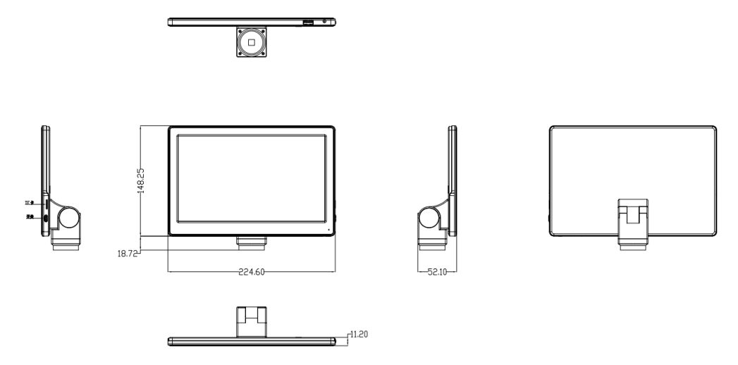

3. Produktvorstellung
3.1 Installation und Betrieb
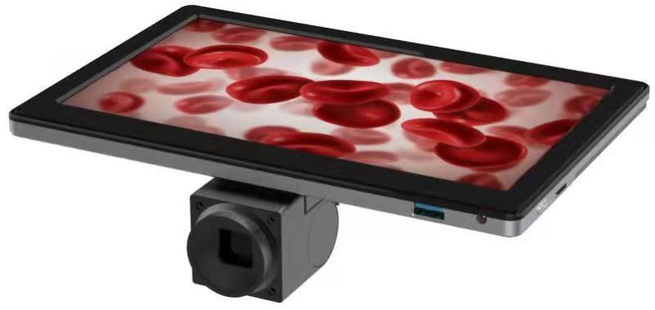
TF slot
Ein/Aus
DC-12V power
USB port
Staubabdeckung und Schutzfilm entfernen

3.1.1 Entfernen Sie die Staubabdeckung und die Kunststoff-Abdeckfolie am Bildschirm und setzen Sie den Bildschirm auf den C-Mount

3.1.2 Schließen Sie die Maus an den USB-Anschluss an.
Hinweis: Der USB2.0-Hub kann für den USB-Anschluss verwendet werden, wenn mehr USB-Anschlüsse benötigt sind.
3.1.3 TF-Karte zum Speichern von Bildern wurde werkseitig in den Bildschirm eingelegt.

3.1.4 DC 12V Stromversorgung anschließen, die Kamera arbeitet automatisch. Bildschirm einschalten

3.1.5 Bewegen Sie die Maus in die linke untere Ecke des Bildschirms, um die Einstellung anzuzeigen und den Parameter einzustellen. Hinweis: Die Ein/Aus-Taste für den Bildschirm dient nur zum Ein- oder Ausschalten des Bildschirms und nicht zum Ein- oder Ausschalten der Kamera. Die Kamera wird nach dem Einsetzen der DC-Stromversorgung automatisch ein- oder ausgeschaltet.. Die letzte Funktion und das Dialogfeld sollten geschlossen werden, bevor die nächste Funktion und das Dialogfeld geschlossen würden

3.2 Schnittstellenfunktion
Schließen Sie die 12-V-Stromversorgung an, die Kamera arbeitet automatisch. Schalten Sie den Bildschirm ein.

3.2.1 Hauptschnittstelle

Bewegen Sie die Maus zu unterer Seite des Bildschirms, um die Hauptschnittstelle anzuzeigen.


Foto

Video

Vorschau

Zoom in

Zoom out

Spiegel

Flip

Monochrome


Bild Einfrieren

Fadenkreuz: Es wäre korrekt, nachdem die Kalibrierung abgeschlossen ist. Siehe 3.2.3 für den Kalibriervorgang.


Vergleich von zwei Bildern: Vergleichen Sie das Bild von einem externen Gerät mit dem Echtzeit-Vorschaubild.


Vergleich von vier Bildern: Doppelklicken Sie auf ein zufälliges Vorschaubild, um das Bild einzufrieren, und doppelklicken Sie dann erneut, um das Einfrieren des Bildes zu lösen.

HDR: Überhell im Bild unterdrücken, erneut klicken, um die Erkennungseinstellung wiederherzustellen.


Bereich Weißabgleich: Bewegen Sie die Probe aus dem Lichtweg (grauer weißer Bereich wird auf dem Bildschirm angezeigt). Bewegen Sie den blauen Rahmen mit der Maus, um einen Weißabgleich in einem zufälligen Bereich vorzunehmen.

Belichtung: Manuelle Belichtung, erneut klicken für automatische Belichtung


Werkseinstellung wiederherstellen

Sprachauswahl: Englisch, vereinfachtes Chinesisch, traditionelles Chinesisch, Spanisch.

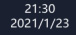
Zeit einstellen: Bewegen Sie die Maus auf die entsprechende Position, um Datum und Uhrzeit einzustellen.

Parametereinstellung

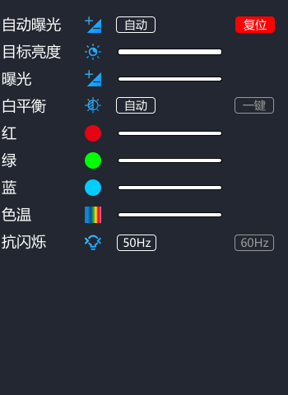
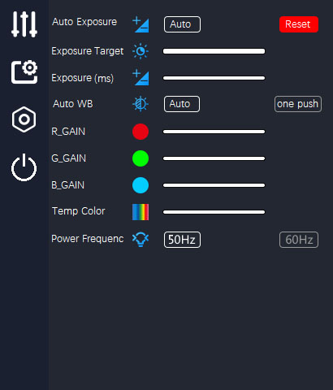
Klicken Sie auf und rufen Sie das folgende Menü auf.

Bewegen Sie den entsprechenden Balken, um die Parameter anzupassen. Der Benutzer kann die Bildhelligkeit manuell anpassen, um die Zielhelligkeit und die Belichtungszeit anzupassen, wenn die automatische Belichtung und der automatische Weißabgleich nicht korrekt sind.

 Bildanpassung：
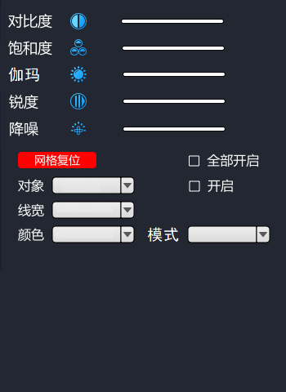
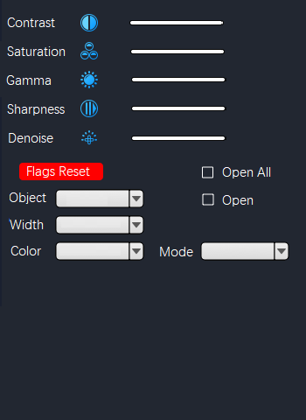
Klicken Sie auf und rufen Sie das folgende Menü auf

Rasterlinieneinstellung:

Klicken Sie auf „Alle öffnen“, um die acht horizontalen und vertikalen Skalenlinien zu öffnen. Klicken Sie auf "Öffnen", um eine zufällige Linie zu öffnen oder zu schließen. Die Farbe und Breite der zufälligen Linie kann eingestellt werden, und es können acht Farben und vier verschiedene Breiten ausgewählt werden.

 Speicherplatz und Softwareversionsinformationen werden angezeigt

 Schalten Sie den Bildschirm aus. Drücken Sie den Knopf auf der rechten Seite, um ihn einzuschalten

3.2.2 Messmenü
Bewegen Sie die Maus zum oberen Bildschirmrand, um das Messmenü wie folgt anzuzeigen
：Zeichenpunkt: Klicken Sie auf die Schaltfläche und klicken Sie auf "Bestätigung", um einen zufälligen Punkt zu zeichnen und den Punkt anzuzeigen
：Kurve: Klicken Sie auf die Schaltfläche und klicken Sie auf einen beliebigen Punkt, um den Startpunkt zu definieren, bewegen Sie dann die Maus zum Endpunkt und klicken Sie, um die Länge des Mausbewegungspfads zu messen.
：Horizontale gerade Linie: Klicken Sie auf die Schaltfläche und klicken Sie auf einen zufälligen Punkt, um den Startpunkt zu definieren, und klicken Sie dann auf den Endpunkt.
：Vertikale Linie: Klicken Sie auf die Schaltfläche, klicken Sie auf einen zufälligen Punkt, um den Startpunkt zu definieren, und klicken Sie dann auf den Endpunkt, um den Abstand der vertikalen Linie zwischen dem Startpunkt und dem Endpunkt zu messen.
. Pfeil: Klicken Sie auf die Schaltfläche, klicken Sie auf einen zufälligen Punkt, um den Startpunkt zu definieren, und klicken Sie dann, um den Pfeil zu definieren

Gerade Linie: Klicken Sie auf die Schaltfläche, klicken Sie auf einen zufälligen Punkt, um den Startpunkt zu definieren, und klicken Sie dann auf den Endpunkt. Messen Sie die geradlinige Entfernung zwischen dem Startpunkt und dem Endpunkt.
：Parallele Linie: Klicken Sie auf die Schaltfläche, klicken Sie auf einen zufälligen Punkt, um den Startpunkt zu definieren, klicken Sie dann auf den Endpunkt, um eine gerade Linie zu bestimmen, klicken Sie danach, um die Position der parallelen Linie zu bestimmen und den Abstand zwischen den parallelen Linien zu messen.

：Vertikale Linie: Klicken Sie auf die Schaltfläche, klicken Sie auf einen beliebigen Punkt, um den Startpunkt zu definieren, klicken Sie dann auf den Endpunkt, um eine gerade Linie zu bestimmen, klicken Sie danach, um den vertikalen Abstand zur geraden Linie zu bestimmen und die Länge der vertikalen geraden Linie zu messen.

：Winkelmessung: Klicken Sie auf die Schaltfläche, klicken Sie auf einen zufälligen Punkt, um den Startpunkt zu definieren, und klicken Sie dann auf den Endpunkt, um eine Gerade zu bestimmen. Danach klicken, um eine weitere Gerade zu bestimmen und den Winkel zu messen.
：Rechteck: Klicken Sie auf die Schaltfläche, klicken Sie auf einen beliebigen Punkt, um die Position des rechten Winkels zu definieren, klicken Sie dann, um den Umfang des Rechtecks ​​zu bestimmen und den Umfang des Rechtecks ​​und die Fläche zu messen.
：Polygon: Klicken Sie auf die Schaltfläche, klicken Sie auf zufällige Punkte, um einen Winkel zu bestimmen, klicken Sie immer wieder, um mehr Linien zu zeichnen, bis der letzter Punkt auf dem ersten Punkt zusammenfällt. Messen Sie den Umfang des Polygons.

Bogen: Klicken Sie auf die Schaltfläche, klicken Sie auf einen zufälligen Punkt, um den Startpunkt zu definieren, und klicken Sie dann auf den zweiten Punkt. Bestimmen Sie eine gerade Linie, klicken Sie dann auf einen dritten Punkt, um die zweite gerade Linie zu bestimmen und den Bogen zu messen.

：Kreis mit Radius: Klicken Sie auf die Schaltfläche und definieren Sie einen zufälligen Punkt zum Kreismittelpunkt, klicken Sie dann, um den Abstand zum Mittelpunkt zu bestimmen, und messen Sie die Kreisfläche und den Umfang.

: Kreis mit zwei Punkten: Klicken Sie auf die Schaltfläche und definieren Sie einen zufälligen Punkt als Punkt auf einem Kreis, klicken Sie dann auf einen anderen Punkt, um den Kreis zu bestimmen, und messen Sie die Kreisfläche und den Umfang.

：Kreis mit drei Punkten: Klicken Sie auf die Schaltfläche und klicken Sie, um drei zufällige Punkte als Punkte in einem Kreis zu definieren. Messen Sie die Kreisfläche und den Umfang.

：Linienkreisabstand: Klicken Sie auf die Schaltfläche und klicken Sie, um einen zufälligen Punkt als Kreismittelpunkt zu definieren, und klicken Sie dann, um den Kreis zu bestimmen. Dann klicken, um den Abstand zwischen der Linie und dem Kreismittelpunkt zu bestimmen und messen Sie den Linienkreisabstand.

：Konzentrischer Kreis: Klicken Sie auf die Schaltfläche und klicken Sie, um einen zufälligen Punkt als Kreismittelpunkt zu definieren, klicken Sie dann, um den Kreis zu bestimmen, klicken Sie danach, um den zweiten Kreis zu bestimmen, und messen Sie den Abstand zwischen den beiden Kreise.

：Maß für den Abstand zwischen zwei Kreisen: Klicken Sie auf die Schaltfläche und klicken Sie, um einen zufälligen Punkt zu definieren als Mittelpunkt des ersten Kreis, dann klicken, um den Mittelpunkt des zweiten Kreises zu definieren, danach klicken, um den zweiten Kreis zu bestimmen und messen Sie den Abstand zwischen den Mittelpunkten der beiden Kreise.
：Textkommentar: Klicken Sie auf die Schaltfläche, um das Dialogfeld für Textkommentar anzuzeigen
：Farbe: Klicken Sie auf die Schaltfläche, um die Farbe der Linie auszuwählen.Es können acht Farben ausgewählt werden.
:Linienstärke: Klicken Sie auf die Schaltfläche, um die Linienstärke auszuwählen.
：Löschen: Klicken Sie auf die Schaltfläche und wählen Sie das Ziel mit der Maus aus. Klicken Sie dann, um es zu löschen.
：Alle löschen: Klicken Sie auf die Schaltfläche, um alle Elemente auf dem Bildschirm zu löschen.
：Screenshot: Klicken Sie auf die Schaltfläche, um den Screenshot zu erstellen.
：Dateiausgabe: Klicken Sie auf die Schaltfläche, um die Datei zu speichern

3.2.3 Kalibrierung
Um eine korrekte Messung sicherzustellen, sollte vor der Messung eine Kalibrierung auf die Mikroskopvergrößerung und das Auflösungsvermögen der Bildvorschau vorgenommen werden.
Hinweis: Die Kalibrierung sollte vor der Messung für verschiedene Objektive durchgeführt werden.
Mikrometer am Arbeitsplatz stellen, Bild fokussieren. Empfehlung für Mikrometer: 100er Skalen, Gesamtlänge 1000m Mikrometer ist NICHT inkludiert.
Empfehlung für Mikrometer: 10µm/skala, 100 Skalen, Gesammtlänge 1000µm.

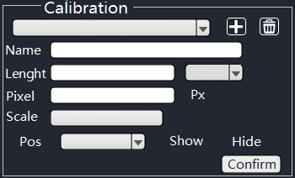
3.2.3.1 Klicken Sie auf die Schaltfläche und Rufen Sie die Kalibrierungsmenü auf
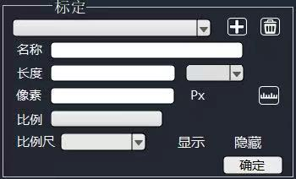

3.2.3.1 Klicken Sie auf die Schaltfläche 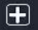 m den Namen des neuen Kalibrierungsziels hinzuzufügen, und klicken Sie auf das Namensfeld, um es zu benennen.
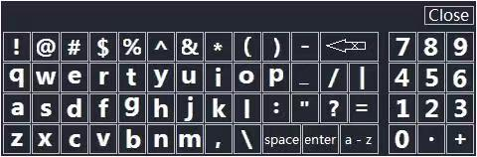
Klicken Sie auf die Tastatur, um den Inhalt auszufüllen, und klicken Sie dann auf die Schaltfläche „Enter“, um den Namen zu bestätigen. Klicken Sie zum Schließen auf die Schaltfläche "Schließen".

3.2.3.2 Klicken Sie auf den leeren Feld „Pixel“, ziehen Sie die Kalibrierlinie mit der Maus in der Mikrometerskala auf dem Bildschirm (wählen Sie im Allgemeinen eine ganzzahlige Skala, um die Berechnung zu erleichtern). Klicken Sie auf einen Punkt, um den Startpunkt zu definieren, und klicken Sie dann auf einen anderen Punkt, um den endgültigen Punkt festzulegen:

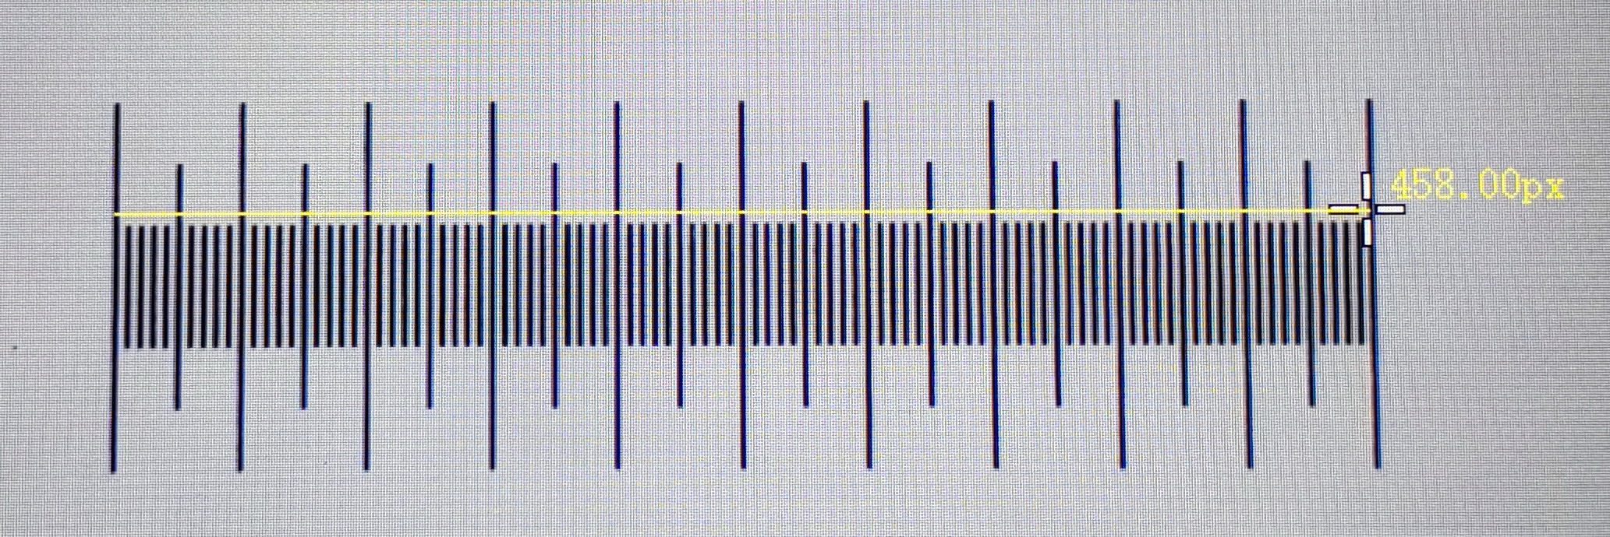

Kalibrierlinie zeigt 458.00px, Maus loslassen und der Parameter kann automatisch ausgefüllt werden in der
Pixelrahmen.
Die Kalibrierlinie kreuzt 100 Skalen im Mikrometer, was bedeutet, dass die tatsächliche Länge der Kalibrierlinie 1000 um beträgt. und füllen Sie 1000 in das Längenfeld ein, und wählen Sie um als Einheit.
After that, the scale frame will be filled out automatically after auto calculating.

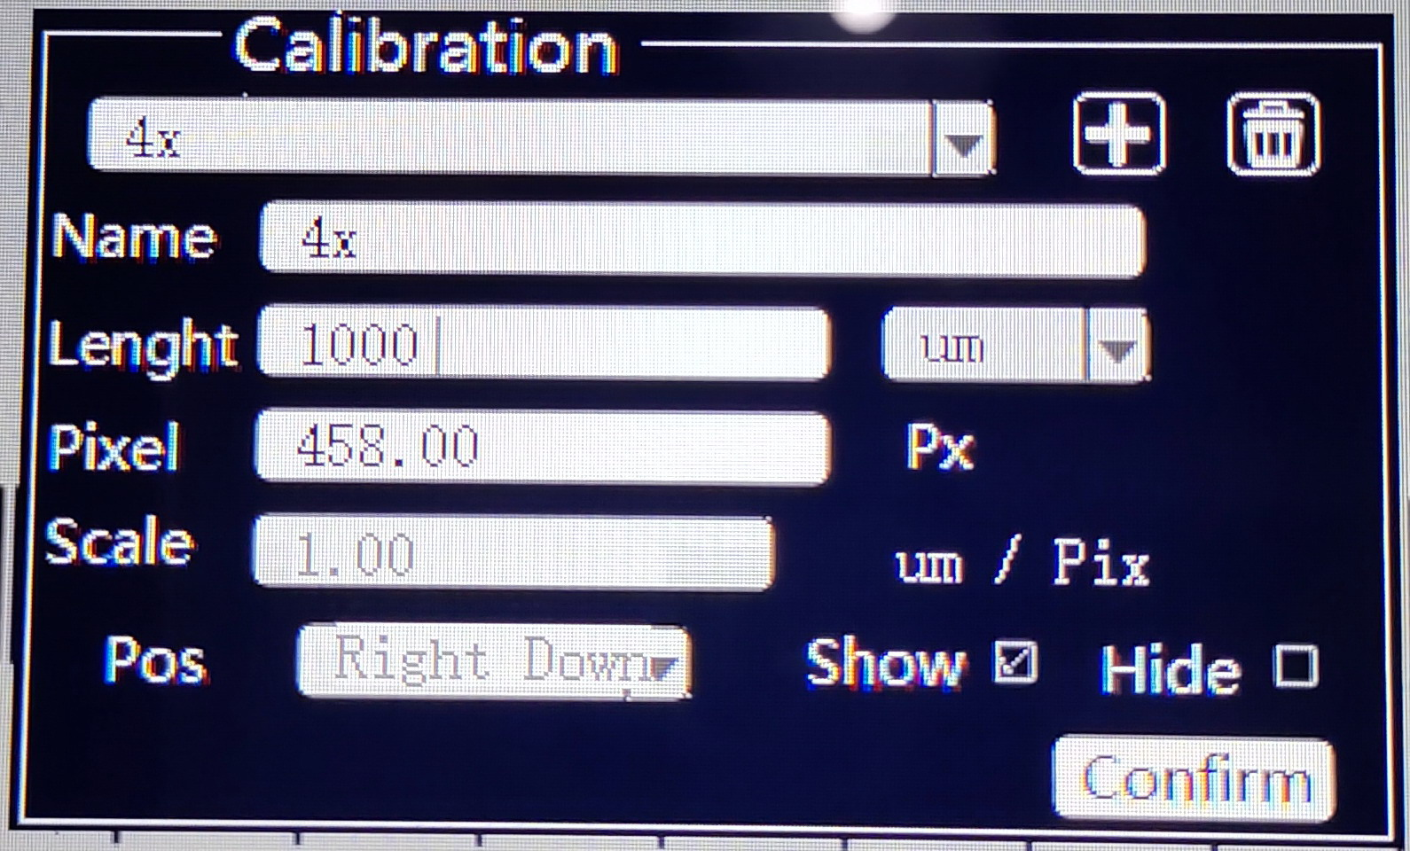

。

3.2.3.3 Klicken Sie auf „Bestätigen“, um die Kalibrierung abzuschließen. Wiederholen Sie das obige, um einen anderen Kalibrierungsnamen für ein anderes Objektive festzulegen.

3.2.3.4 Die Position der Maßstabsleiste (POS) auf dem Bildschirm ausgewählt werden: linke obere Ecke, rechte obere Ecke, linke untere Ecke oder rechte untere Ecke.

3.2.3.5 Wählen Sie „Anzeigen“, um den Maßstabsbalken anzuzeigen, und „Ausblenden“, um den Maßstabsbalken auszublenden
3.2.3.6 Klicken Sie auf die Schaltfläche 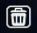 um die Kalibrierung zu löschen.


Bitte entsorgen Sie der Umwelt zuliebe den Verpackungsmüll an der entsprechenden Entsorgungsstelle. Danke für Ihre Kooperation!

